Коммерческое предложение.
Вентиляционные бетонные каналы ВБк
Блок ВБк |  | Эскиз | Вес, кг | Количество на поддоне, шт. | Размеры ШхДхВ, мм | Размеры и площадь канала, мм/м2 |  | Цена, шт.
 |  |  |  |  |  | Основной канал | Спутник
 | ВБк21х30 |  | 37 | 18 | 300х560х325 | 305х210/0,64 | 120х210/0,025 | По запросу
 | ВБк21х30c |  |  | 18 | 300х560х325 | 305х210/0,64 | - | По запросу
 | ВБк21х47 |  | 33 | 18 | 300х560х325 | 470х210/0,098 | - | По запросу
 | ВБк21х46 |  | 39 |  | 300х880х325 | 440х210/0,092 | 2*120х210  /2*0,025 | По запросу
 | ВБк21х46с |  | 45 |  | 300х880х325 | 440х210/0,092 | - | По запросу
 | ВБк21х78 |  | 37 |  | 300х880х325 | 780х210/0,16 | - | По запросу
 | ВБк21х62 |  | 39 |  | 300х880х325 | 620х210/0,13 | 120х210/0,025 | По запросу
 | ВБк21х62с |  |  |  | 300х880х325 | 620х210/0,13 | - | По запросу
 | ВБк26х26 |  | 37 | 18 | 360х500х325 | 260х260/0,067 | 110х260/0,027 | По запросу
 | ВБк26х26с |  |  | 18 | 360х500х325 | 260х260/0,067 | - | По запросу
 | ВБк26х40 |  | 33 | 18 | 360х500х325 | 400х260/0,1 | - | По запросу
 | ВБк30х40 |  | 62 |  | 400х800х325 | 400х300/0,011 | 2*100х300  /2*0,027 | По запросу
 | ВБк30х40с2 |  |  |  | 400х800х325 | 400х300/0,011 | - | По запросу
 | ВБк30х55 |  | 60 |  | 400х800х325 | 550х300/0,158 | 100х300/0,027 | По запросу
 | ВБк30х55с |  | 64 |  | 400х800х325 | 550х300/0,158 | - | По запросу
 | ВБк30х70 |  | 53 |  | 400х800х325 | 700х300/0,205 | - | По запросу
 | ВБк30х35 |  | 47 |  | 400х600х325 | 350х300/0,1 | 100х300/0,028 | По запросу
 | ВБк30х35с |  |  |  | 400х600х325 | 350х300/0,1 | - | По запросу
 | ВБк30х50 |  | 40 |  | 400х600х325 | 500х300/0,148 | - | По запросу
 | ВБк 1-12х17 |  | 14 |  | 250х200х325 | 170х120/0,02 | - | По запросу
 | ВБк 2-12х17 |  | 23 |  | 250х360х325 | 2*170х120/0,02 |  | По запросу
 | ВБк 3-12х17 |  | 33 |  | 250х520х325 | 3*170х120/0,02 |  | По запросу
Примечание: Цена без учета Доставки.
- Руководитель направления Сергей Анатольевич К.Т. 8-920-463-01-00

СРАВНЕНИЕ КОНСТРУКЦИЙ ВЕНТИЛЯЦИОННЫХ ШАХТ

Параметр | Кирпич | Ж/б блоки | Сталь оцинкованная | ВБк
Внешний вид канала | 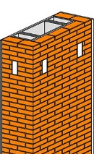 | 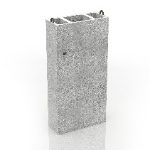 | 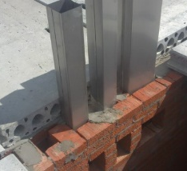 | 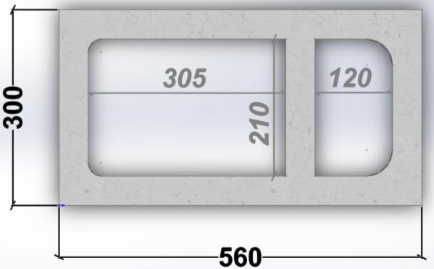
Материал изготовления канала | Кирпич керамический полнотелый | Блок железо-бетонный | Сталь оцинкованная холоднокатаная | Блок керамзитобетонный
Внутренняя поверхность канала | Штукатурка цементно-песчаная | Бетонный | Стальной лист оцинкованный | Керамзитобетон
Законченное техническое решение конструкции | НЕТ | ДА | ДА * | ДА
Возможность поэтажной сборки | НЕТ | ДА | НЕТ | ДА
Сложность изготовления/монтажа канала | Высокая | Низкая | Высокая | Низкая
Скорость монтажа | Низкая | Высокая | Низкая | Высокая
Возможность монтажа после завершения СМР | Есть, ограничено | Нет | Есть | Есть
Габариты шахты. Длина, мм | 1040 | 800 | 920 | 800
Ширина, мм | 510 | 400 | 520 | 400
Площадь, м² | 0,53 | 0,32 | 0,5 | 0,26 кухн./0,168 с/у
Масса шахты высотой 3,0 м, кг | 2 120 | 1 100 | 700 | 555
 | Необходимость дополнительной отделки
Внутренней | ДА | НЕТ | НЕТ | НЕТ
Внешней | ДА | ДА | ДА | При необходимости
Утепления | НЕТ | НЕТ | ДА | НЕТ
Огнезащиты | НЕТ | НЕТ | ДА | НЕТ
Огнестойкость | EI 60 | EI 60 | EI 60 | EI 150
Срок службы, лет | > 50 | > 50 | 30 | > 100
Типоразмеры | Широкий ассортимент | Практические | Неограниченное ГОСТ 24751-81 | Широкий ассортимент
- Руководитель направления Сергей Анатольевич К.Т. 8-920-463-01-00

